**棠外附小2016—2017学年度一年级英语阶段性测试**

**班级：­­­­­­_________ 姓名：­­_________**

**听力部分**

1. 听录音选出你所听到的单词。（10分）

1.（ ）A. doctor B. teacher

2.（ ）A. grandpa B. grandma

3.（ ）A. bird B. bag

4.（ ）A. orange B. black

5.（ ）A. seven B. nine

二．听录音，根据录音内容选出正确的图片。（ 20分）

1.（ ） 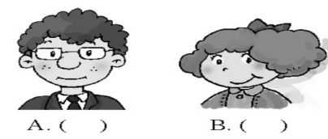 2.（ ）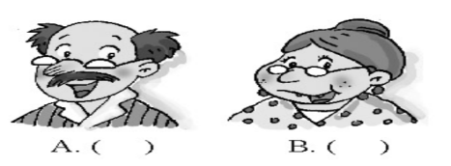

3.（ ）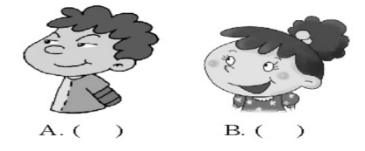 4.（ ）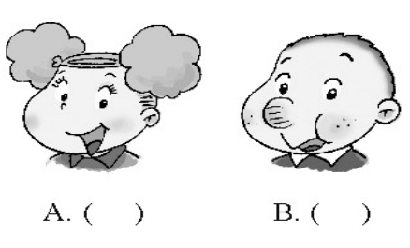

5.（ ）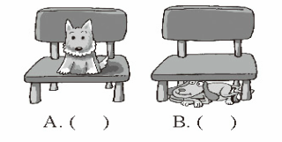 6.（ ） A.  B. 

7.（ ） A.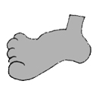 B.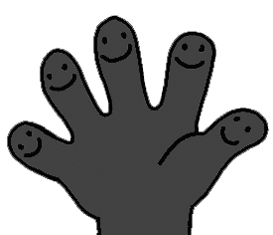 8.（ ）A. B.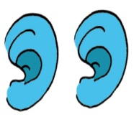

9.（ ） A. 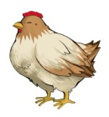 B.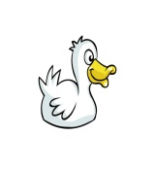 10.（ ）A. B.

三．听录音，判断下面图片与你听到的内容是否相符，符合的打“√”，不符合打“×”。（10分）

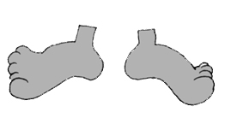   under的位置图片2.tif 

1.（ ） 2.（ ） 3.（ ） 4.（ ） 5.（ ）

四．根据录音内容，给下面的图片排序。（10分）

   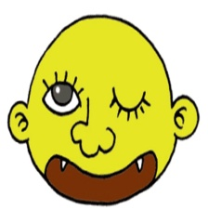 M5-U1-3-1.tif

（ ） （ ） （ ） （ ） （ ）

五．听录音，将你听到的内容和图片连起来。（ 10分）

1. She’s a teacher. 

2. He’s a teacher. 

3. He’s a boy. He’s a pupil. 

4. She’s a nurse. 

5. He’s a doctor. 

六. 听录音，根据录音内容给图片图上相应的颜色。（10分）

1. A yellow duck 2. A pink pig. 3. A red dog.

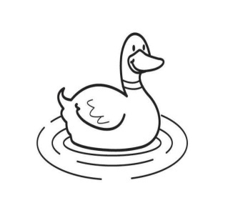 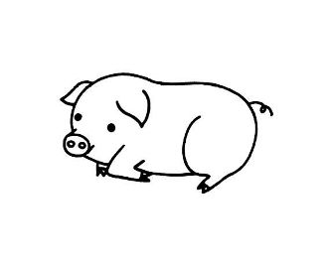 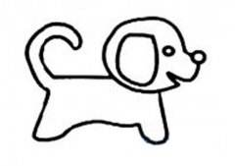

4. A green tree. 5. A black cat.

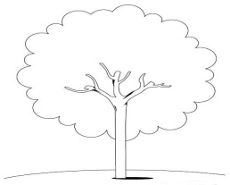 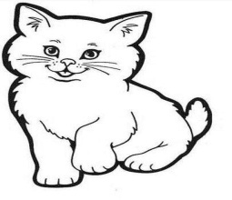

**笔试部分**

七．按要求抄写26个字母，要求书写工整。（ 30分）

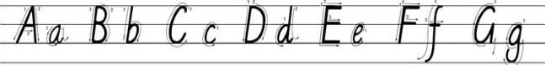

QQ截图20170413231147.png

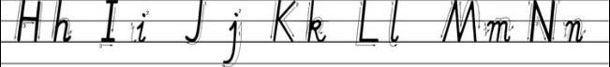

QQ截图20170413231147.png

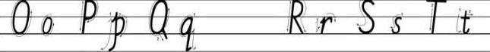

QQ截图20170413231147.png

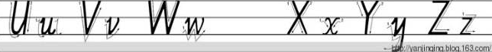

QQ截图20170413231147.png